Pielikums pie Ādažu novada pašvaldības 25.05.2022 lēmuma Nr. 247
“Par pašvaldības zemes iznomāšanu mazdārziņu uzturēšanai Alderos”

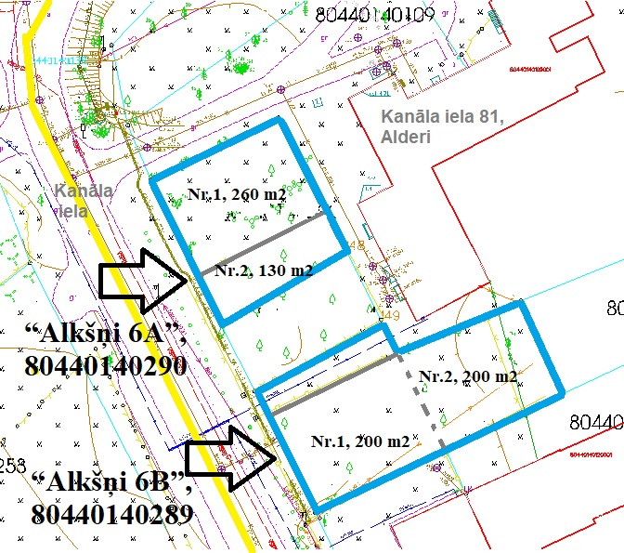
- attēls. Zemes vienību 8044 014 0289 un 8044 014 0290 robežas ar ierādītajām mazdārziņu robežām, topogrāfijas fragments.

